Отчет №1
- Для организации проекта был создан отдельный репозиторий на GitHub.
- В качестве платформы для реализации базы данных была выбрана PostgreSQL. Данное решение обусловлено её широкой распространённостью в корпоративных и исследовательских проектах, а также богатым функционалом
- Для переноса предоставленных исходных файлов в базу данных был выполнен предварительный этап обработки. С помощью скрипта данные из Excel были преобразованы в формат CSV
- Далее, через интерфейс pgAdmin 4, были созданы пять таблиц, соответствующих структуре исходных файлов. После этого данные из CSV были импортированы в каждую таблицу
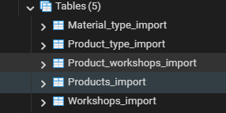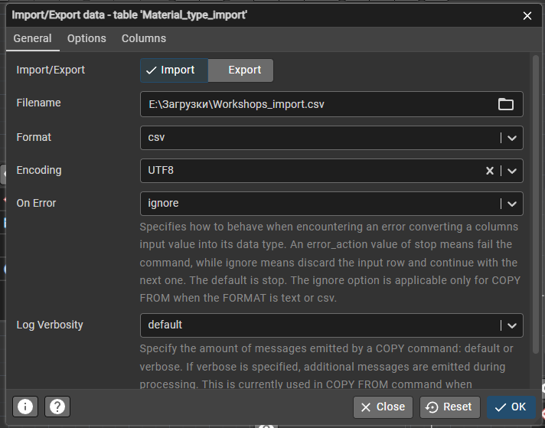
- Для визуализации структуры базы данных была построена ER-диаграмма, отражающая все созданные таблицы, их атрибуты и связи. Диаграмма сохранена в репозитории в виде файла ERpgerd.pdf. Она демонстрирует логику организации данных и обеспечивает наглядное представление взаимосвязей между сущностями
